一、选择题
１.人造地球卫星环绕地球做匀速圆周运动时，以下叙述正确的是（ ）
A. 卫星的速度一定大于或等于第一宇宙速度
B.在卫星中用弹簧秤称一个物体，读数为零
C.在卫星中，一个天平的两个盘上，分别放上质量不等的两个物体，天平不偏转
D.在卫星中一切物体的质量都为零
２.两颗靠得较近的天体组成双星，它们以两者连线上某点为圆心，做匀速圆周运动，因而不会由于相互的引力作用而被吸到一起，下面说法正确的是（ ）
A.它们做圆周运动的角速度之比，与它们的质量之比成反比
B.它们做圆周运动的线速度之比，与它们的质量之比成反比
C.它们做圆周运动的向心力之比，与它们的质量之比成正比
D.它们做圆周运动的半径之比，与它们的质量之比成反比
３.苹果落向地球，而不是地球向上运动碰到苹果，发生这个现象的原因是（ ）
A.由于苹果质量小，对地球的引力小，而地球质量大，对苹果引力大造成的
B.由于地球对苹果有引力，而苹果对地球无引力造成的
C.苹果与地球间的引力是大小相等的，由于地球质量极大，不可能产生明显的加速度
D.以上说法都不对
４.两颗人造地球卫星，质量之比m₁：m₂＝1：2,轨道半径之比R₁:R₂=3:1，下面有关数据之比正确的是（ ）
A.周期之比T₁:T₂=3:1 B.线速度之比v₁:v₂=3:1
C.向心力之比为F₁:F₂=1:9 D.向心加速度之比a₁:a₂=1:9
５.已知甲、乙两行星的半径之比为a，它们各自的第一宇宙速度之比为b，则下列结论不正确的是（ ）
A.甲、乙两行星的质量之比为b²a:1
B.甲、乙两行星表面的重力加速度之比为b²:a
C.甲、乙两行星各自的卫星的最小周期之比为a:b
D.甲、乙两行星各自的卫星的最大角速度之比为b:a
６.地球同步卫星距地面高度为h，地球表面的重力加速度为g，地球半径为R,地球自转的角速度为ω，那么下列表达式表示同步卫星绕地球转动的线速度的是（ ）
A. B.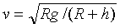
C.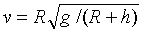 D.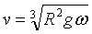
二、论述题
7.某一行星有一质量为m的卫星，以半径r，周期T做匀速圆周运动，求：
（1）行星的质量；
（2）卫星的加速度；
（3）若测得行星的半径恰好是卫星运行半径的1／10,则行星表面的重力加速度是多少？
8．两个星球组成双星，它们在相互之间的万有引力作用下，绕连线上某点做周期相同的匀速圆周运动。现测得两星中心距离为R，其运动周期为T，求两星的总质量。
9．无人飞船“神州二号”曾在离地高度为H＝3. 410⁵m的圆轨道上运行了47小时。求在这段时间内它绕行地球多少圈？（地球半径R=6.3710⁶m，重力加速度g＝9.8m/s²）
10.（2004年全国理综第23题，16分）在勇气号火星探测器着陆的最后阶段，着陆器降落到火星表面上，再经过多次弹跳才停下来。假设着陆器第一次落到火星表面弹起后，到达最高点时高度为h，速度方向是水平的，速度大小为v₀，求它第二次落到火星表面时速度的大小，计算时不计火星大气阻力。已知火星的一个卫星的圆轨道的半径为r，周期为T。火星可视为半径为r₀的均匀球体。
11.已知万有引力常量G，地球半径R，月球与地球间距离r，同步卫星距地面的高度h，月球绕地球的运转周期T₁,地球自转周期T₂,地球表面的重力加速度g。某同学根据以上条件，提出一种估算地球质量M的方法：
同步卫星绕地心做圆周运动，由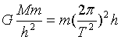得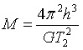
（1）请判断上面的结果是否正确，并说明理由。如不正确，请给出正确的解法和结果。
（2）请根据已知条件再提出两种估算地球质量的方法，并解得结果。
参考答案及解析：
题号 | 1 | 2 | 3 | 4 | 5
答案 | BC | BD | C | D | D
题号 | 6 | 7 |  |  | 8
答案 | ACD | 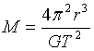；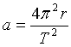；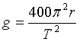 |  |  | 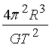
详解：
7．解析：（1）设行星的质量为M，由行星对卫星的万有引力提供向心力得
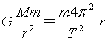，解之得
（2）卫星的加速度
（3）设行星表面的重力加速度为g，行星半径为R，则行星表面物体的重力等于行星对物体的万有引力，即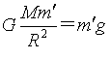 ，由以上得
8．解析：设两星质量分别为M₁和M₂，都绕连线上O点作周期为T的圆周运动，星球1和星球2到O的距离分别为l₁和l₂。由万有引力定律和牛顿第二定律及几何条件可得
对M₁：G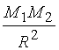＝M₁（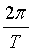）² l₁ ∴M₂＝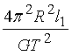
对M₂：G＝M₂（）² l₂ ∴M₁＝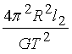
两式相加得M₁＋M₂＝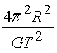（l₁＋l₂）＝。
9．解析：用r表示飞船圆轨道半径r=H+ R==6. 7110⁶m 。
M表示地球质量，m表示飞船质量，表示飞船绕地球运行的角速度，G表示万有引力常量。由万有引力定律和牛顿定律得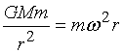
利用G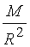 ＝g得 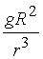＝²由于＝，T表示周期。解得
T＝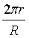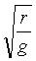，又n=代入数值解得绕行圈数为n=31。
10．解析：以g＇表示火星表面附近的重力加速度，M表示火星的质量，m表示火星的卫星的质量，m＇表示火星表面出某一物体的质量，由万有引力定律和牛顿第二定律，有
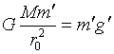① ； 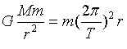②
设v表示着陆器第二次落到火星表面时的速度，它的竖直分量为v₁，水平分量仍为v₀，有 ③ 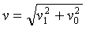④
由以上各式解得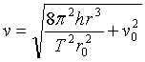
11．解析：（1）上面结果是错误的，地球的半径R在计算过程中不能忽略，正确解法和结果：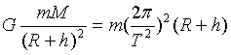得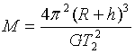
（2）方法一：月球绕地球做圆周运动，由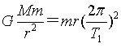得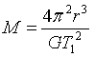
方法二：在地面重力近似等于万有引力，由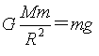得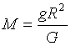
答案：（1）结果错误，正确结果
（2） ；

